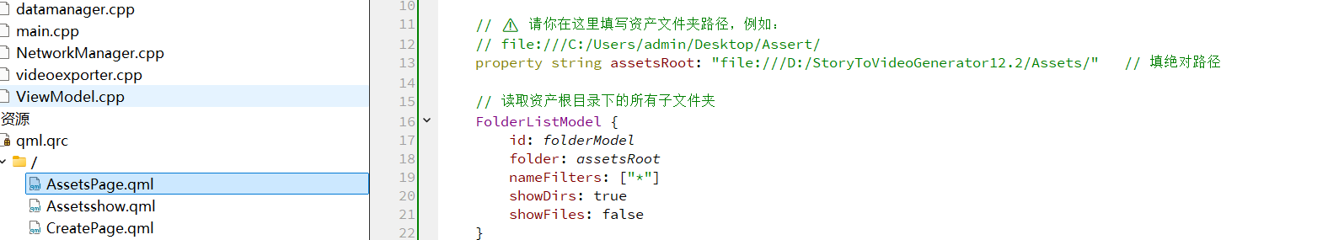
首先是assetspage这，去读一个固定路径。然后会去看这个主文件夹下有多少个故事，以此把子文件夹的thumb.jpg读出来作为缩略图展示，点击卡片后，会读取视频路径.../Assets/ 故事1/video.mp4,然后再去跳转播放。
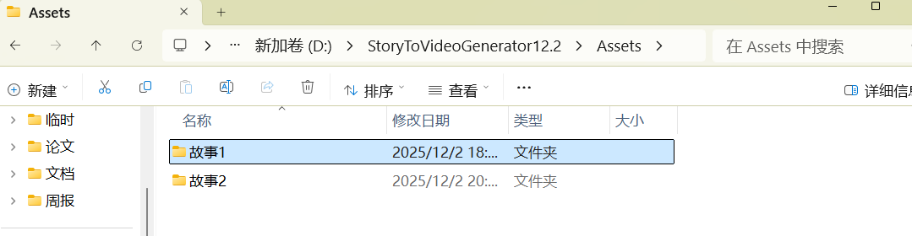
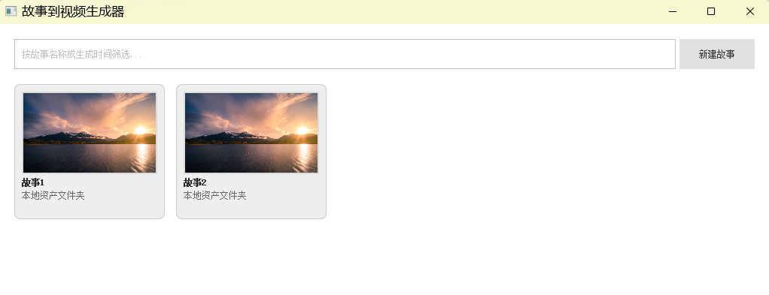
然后我想着这个文件夹里的数据首先是一个jepg的缩略图（必须是jepg），还有一个MP4，感觉也可以有一个json文件，就是存描述信息。

那什么时候保存，我想的是导出视频的时候，再备份一个文件夹到我们的Asserts里。

我们现在的导出方法只有两个参数，还没有备份功能，让Ai写一下，这个应该快的：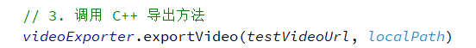
参数比如加一个thumbUrl，和请求一个json下来，保存在Assets文件夹下，然后后边assetspage去调用？

